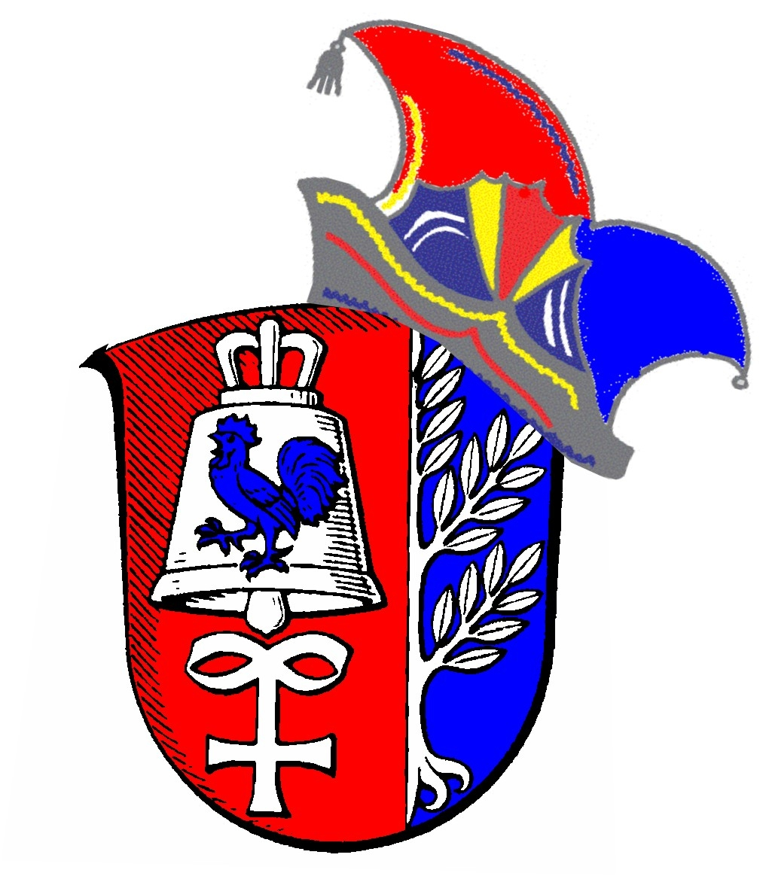
Termine
Helsa Gäggägs

Veranstaltungen:

11. 11. 2006: 20. 11 Uhr
Eröffnungsveranstaltung Gaststätte „ Zum König von Preußen“
Eintritt frei

10. 02. 2007: 20. 11 Uhr
Große Karnevalssitzung„Der Wilde Westen“
im „König von Preußen“, anschließend Tanz
Eintritt: 8,00 €

11. 02. 2007: 15.11 Uhr
Kinderkarneval im „König von Preußen“ gemeinsam mit der Jugendpflege Helsa
Eintritt für Erwachsene: 1,00 €
Kinder frei

15. 02. 2007: 13.11Uhr
Rathauserstürmung Gemeindezentrum Helsa
Eintritt frei

15. 02. 2007: 20.11 Uhr

Karnevalsveranstaltung
„Tanz im Wigwam“ Gaststätte „König von Preußen“
Eintritt: 5,00 €

